Motivation Das Interesse für Alternativen zu dem klassischen Stahltank und Holzfass steigt ständig. Viele Winzer suchen nach anderen Behältern um ihren Weinen eine besondere Note zu verleihen.
Genau das untersuchen wir, Johannes Fritz und Florian Königshofer, in unserer Diplomarbeit. Wir wollen wissen, ob verschiedene Behälter wirklich einen relevanten Einfluss auf den Geschmack haben, oder ob der einzige Unterschied nur in der Vermarktung liegt. Die önologischen Vorarbeiten zu dieser Studie wurden im Herbst 2016 mit der Diplomarbeit von Hannes Schweighofer und Reinhard Herzog durchgeführt.
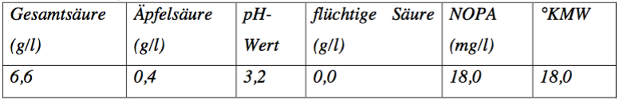
Grüner Veltliner Die Trauben der Sorte Grüner Veltliner wurden am 10. und 11. Oktober 2016 mit 18,0° KMW in den Weingärten der HBLAuBA Klosterneuburg geerntet und am jeweiligen Tag verarbeitet.

Tabelle 1: Mostanalyse

Beerenanteil
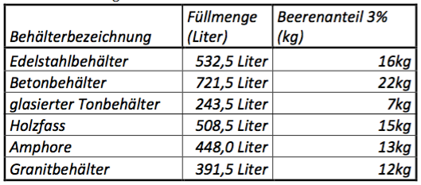
Zur Verbesserung der Tanninstruktur wurden ganze Beeren der Gärung hinzugefügt. Diese Beeren stammten vom zweiten Lesetag.

Tabelle 2: Behältergröße und Beerenanteil

Detaillierte Informationen zur Vinifizierung sind in der Diplomarbeit Herzog und Schweighofer 2017 (Bibliothek HBLA Klosterneuburg) und dem Artikel „Betonei, Steinfass, Tonamphore & Co. – Vergleich zu herkömmlichen Weinbehältern“ von H. Schödl u.a in „Der Winzer“ Ausgabe 10/2017 nachzulesen.

